产品报价单

报价单位：上海天端实业有限公司 报价人：张兴邦 18018678522
收件单位： 收件人：
报价产品：GM900A Magnet analyzer（简易多极磁场分布测试装置）
GM900B Magnet analyzer（高精度多极磁场分布测试装置）

一、型号、产品、价格、交货时间
编号 | 型号 | 产品 | 价格 | 交货时间
1 | GM900A | Magnet analyzer | 48000 | 15天
2 | GM900B | Magnet analyzer | 98000 | 35天

二、功能说明
GM900BMagnet analyzer（多极磁场分布测量装置），主要用于对永磁电机定子和转子磁场分布的测量，其卡盘同心度在国内国外同行中处于领先地位，GM900B Magnet analyzer 已经作为博世电动工具有限公司和天津麦格昆磁有限公司的测试控制产品。测试功能见附件操作说明书中的详细介绍。
两款产品之间的差异主要在同心度控制和探头回位控制上，软件功能完全一致。
产品 | 爪卡样品 | 旋转同心度 | 探头控制分辨率和精度
GM900A | 1mm～84mm | 0.10mm | Z轴：0.01mm±0.02mm
GM900B | 1mm～84mm | 0.05mm | X/Y/Z轴：0.01mm±0.02mm

三、测试曲线和参数
1、能测试多极磁环XY坐标、P极坐标、基波谐波分析和3D磁场；
2、测试参数：磁极数、磁场峰值（最大、最小和平均值）、磁极宽度（最大、最小和平均值）、半高宽、磁极面积（T度）、以及相关数据的偏差分析；
3、可设定峰值上限和下限，自动进行合格判断；
4、测试时间： 60秒/周；
5、测试角度分辨率：0.01度，回位精度：±0.01度。

四、保修期：18个月

五、报价含增值税、包装发货运费和一次现场交货培训费用，付款办法：合同签订预付50%，交货验收合格后付40%，产品运行60天无故障，付清。供方开据全额发票。

GM900
Magnet analyzer

操作说明书

制造单位：上海天端实业有限公司
单位地址：上海杨浦区黄兴路1725号605室
公司电话：021-51879237
公司传真：021-51561516

一、产品简介
GM900B型表磁分布测量装置结合多极磁环生产厂家和电机企业用户的实际需求，经过精心设计测试台体和对电机的精确控制，自主研制的的一款表磁分布测量仪器。
产品根据博世电动工具有限公司的要求，将卡盘旋转同心度技术指标列入本设备的一个最重要的技术指标进行设计，并解决了同类产品起始旋转滞后测试失真和旋转控制掉步等众多技术难题，成为多极磁环磁场分布测试设备中的精品，已经被博世电动工具有限公司所采用，并通过了天津麦格昆磁有限公司的现场技术考察和测试，并下订单。是实现对表面磁场分布进行准确测量优秀产品，完全能达到对磁体充磁精度进行正确评估。
产品可以提供XY坐标、P极坐标、3D磁场分布和相对基波进行谐波分析等测试报告，为电机设计提供准确的磁场分布数据。

二、产品技术指标
1、基本配置说明
1-1、GM900B测试主机：采用单片机开发的多量程程控高斯计以及电机旋转控制平台；高精度自动测试平台为GM900BB型号；
1-2、GM900B表磁分布测试软件；
1-3、计算机、打印机。

2、基本功能介绍
2-1、主机采用单片机内部控制，面板上量程一键自动切换，同时通过232接口可进行程控；
2-2、采用Z轴数显精确调节测试点的上下移动位置，定位径向3D的磁场分布测试；
2-3、采用进口千岛三爪卡盘组装在光学电动选择台上，步进电机控制旋转，同心度高；
2-4、主机具有高斯计一键清零功能；
2-5、软件具有自动回零功能，非常准确的从磁极零点附近开始检测；
2-6、适合磁环测试面：配置不同测试探头，适合对多极充磁样品的外表面、内表面和端面；
2-7、提供磁极数、磁极峰值与磁极宽度的最大、最小和平均值，以及磁极面积和误差分析；
2-8、有XY坐标、P极坐标、谐波分析、XYZ三维磁场分布和磁场等报告可选择；
2-9、直接测量磁环，用户需要自配装样无磁模具，避免卡盘对磁极的影响；
2-10、XY测试波形的任意放大，便于观察测试的细部情况；
2-11、加入峰值上下限判断设置，可直接判断测试合格与否；
2-12、中英文测试界面和测试报告任意切换。

3、系统技术指标
3-1、电源输入：220V±20V，50Hz；
3-2、旋转角度分辨率：0.01°，回位精度：±0.02°；
3-3、测试速度：60秒/周（锁定）；
3-4、量程：200/400/1k/2k/4k/10k/20kGs七档，准确度1.0%，重复性0.3%；
3-5、简易型平台同心度优于0.10mm，高级平台同心度优于0.05mm；
3-6、探头控制范围（简易型）：
3-6-1、X轴：直接采用手动调节将测试探头垂直定位到卡盘的中心，探头测试面朝前，调定后不进行位置的更改；
3-6-2、Y轴：根据测试样品的大小进行前后手动调节，精度分辨率0.1mm，精度0.2mm；
3-6-3、Z轴：电子显示上下调节，行程范围：0-200mm，分辨率：0.01mm，精度：±0.02mm。

三、主机面板控制功能键说明
1、“Zero”：将探头远离磁场处采用此按键一键清零，该功能满足对所有量程的一键清零。
2、“Stop”：在发现测试异常时，可采用此按键停止电机旋转。
3、“Range”：在控制主机上自动切换，当主机与微机联网进行测试时，受控于测试软件。
4、内置数字键用于对新更换的测试探头进行校准使用，用户可自己根据标准磁场进行更换。
5、液晶屏显示说明：显示当前磁场值B，测试量程R和设定一个周期的测试时间T。

四、主要测试过程：
1、先将设备连接好，打开多极测试平台电源开关；
2、打开计算机电源，进入桌面后，双击桌面上的“Matlab图标”进入测试程序链接界面，在fx>>后输入“multipole”，按回车确认；
3、在程序自动检测主机各档位的正确信息完毕后进入FX-2100R测试软件；
4、在主机没有打开就进入测试程序或RM232接口线异常连接的情况下，程序将检测不到量程信息，在测试界面会出现“测量”为灰色，这时候需要排除以上提到的故障后，再重新操作，进入测试程序。
5、在不装测试样品或探头远离测试样品，按主机面板“Zero”，对探头进行磁场清零；
6、放置好测试样品，调整好探头与样品的距离，准备进行测试；
7、点击测试软件界面上“测量”对样品进行测试；
8、测试完成后，在“文件（File）”的下拉菜单中点“New Index Ctrl+N”，新建一个保存测试数据的索引文件。用户可根据不同样品的型号，创建不同的索引文件名，方便以后的数据查找；
9、打印机可以根据需要随时打开，关机过程与开机过程相反。
其他注意：在观察3D图形或做3D报告时，在当前索引数据栏（Current index）中，“探头位置Probe Offset(mm)”必须是不同的数值，否则提示形成3D图片，软件并提示有相同的位置点。

五、测试软件界面功能说明
（一）、测试界面主菜单说明
1、测试主界面，“文件（File）”下拉菜单说明
1-1、新建索引 Ctrl+N：用于对一款样品或一个样品的保存索引的创建；
1-2、打开 Ctrl+O：用于调用已经测试保存的测试文件；
1-3、调入 Ctrl+A：用于调入被打开的测试文件中的某一个测试数据和相关波形；
1-4、退出 Ctrl+E：退出。
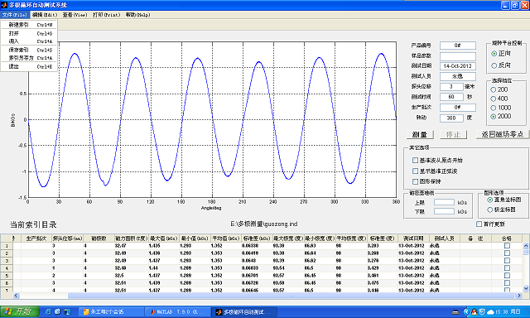

2、测试主界面，“编辑（Exit）”下拉菜单说明
2-1、删除 Ctrl+D：删除当前测试保存数据中的某一行
2-2、清空 Ctrl+E：删除当前测试保存数据中的全部
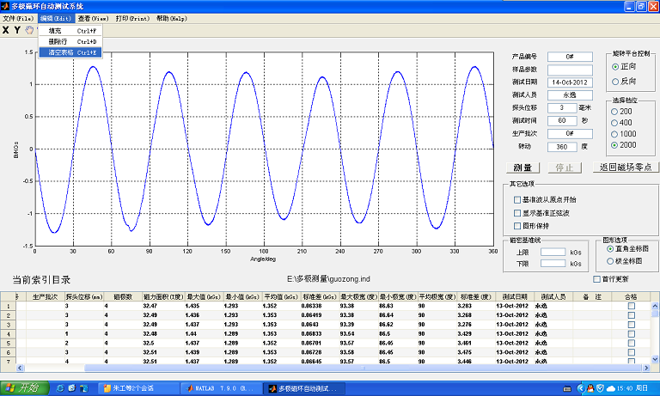

3、测试主界面，“查看（View）”下拉菜单说明
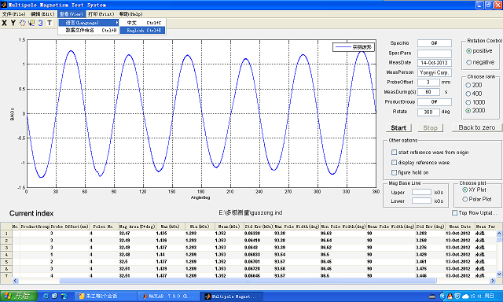

3-1、语言（Language）下，选择中英文测试界面的转换；
3-2、测试数据文件名的填写。注意“数据文件命名 Ctrl+N”中，所有项目必须填写。
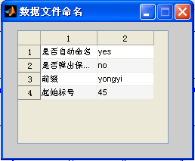

4、测试主界面，“打印（Print）”下拉菜单说明
4-1、数据文件报告：数据文件报告都中格式的预览。对单一测试的样品数据报告形成，打印可选择全部或当前页，用户同时可以对报告进行部分修改后进行保存；
4-2、索引文件报告：用于输出索引文件下测试的数据文件表格；
4-3、3D数据报告：对一个样品轴向移动，在不同高度条件下测试的数据，通过在测试数据表格中下拉选择，进行波形合成，获得3D磁场分布报告个图形，可选择打印与否。
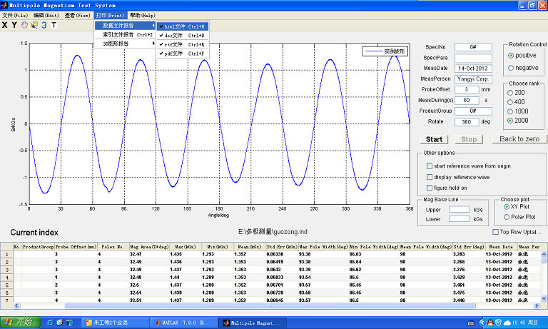

5、测试主界面，“帮助（Help）”下拉菜单说明
关于软件的使用说明、软件升级（作为以后升级软件采用路径）、用户注册窗口和制造公司的相关资料。对于产品用户，公司将免费提供产品升级报告，不断提高产品的测试功能。
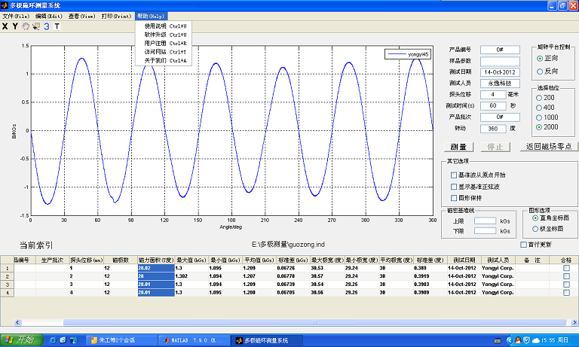

（二）、参数输入、旋转方向、测试量程选择
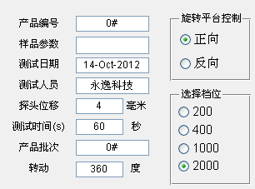

说明：测试前请用户按表格正确输入，特别提示：如需要进行同一样品3D磁场分布测量，探头位移必须填写准确，不能重复，便于对应查找样品的准确位置。

（三）、测试操作控制
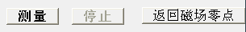

3-1、点击“Start”：自动控制电机旋转方向，并旋转相应的角度和测试磁场分布；
3-2、遇到需要停止测试，点击“Stop”中断测试；
3-3、点击“Back to zero”，软件自动控制台体转动，找到被测试样品的某一个磁极零点。

（四）、Other options其他显示用功能说明
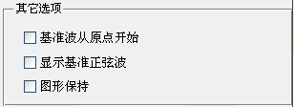

4-1、start reference wave form origin：将测试数据波形的起点移到坐标原点，重新显示；
4-2、display reference wave：将测试波形对应的标准正弦波叠加到测试波形上一起显示；
4-3、figure hold on：用于完成多个波形的叠加显示，便于用户比较不同的样品波形。

（五）、合格判断和坐标显示方式说明
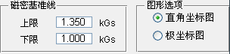

5-1、磁密基准线：峰值合格判断的上下限设置，要求上限必须大于下限，设定后XY坐标磁极测试波形将有上下两根参考线显示，定义峰值在上下限规定范围内合格。
5-2、界面直接直角坐标或极坐标的转换显示：界面按选定的显示方式显示。

5-2-1、直角坐标显示界面
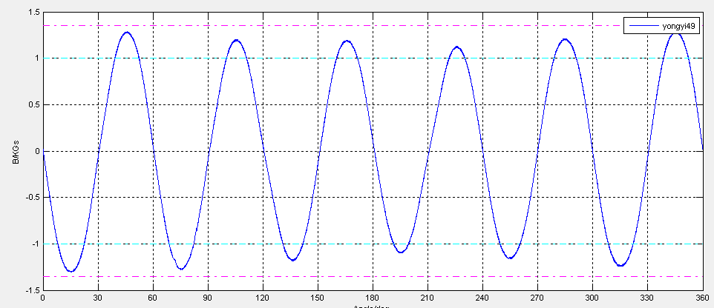

5-2-2极坐标显示界面
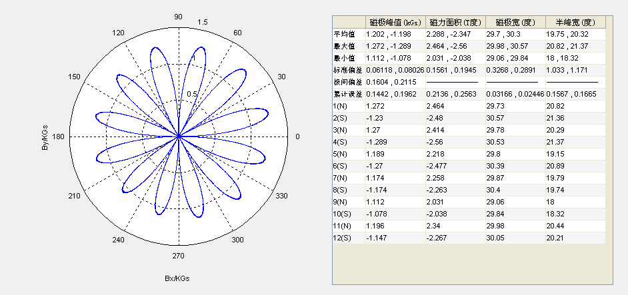

（六）、其他细部功能
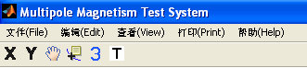

6-1、 ：用于直角坐标X轴放大功能：可放大1024倍，分辨角度到：0.01°；
6-2、 ：用于直角坐标Y轴放大功能：可放大1024倍，分辨率到：0.1Gs ；
6-3、 ：用于移动显示直角坐标波形；
  - ： 用于在测试波形上标点，显示对应波形在该点的X、Y坐标值；
  - ：用于对同一样品Z轴不同位置的3D波形组合，组合前需要在测试数据栏中
选择多个位置测试数据行后，点击进行组合；
  - ：用于切换测试量程换挡，量程界面显示为4档，点击可切换为另外4档，两
个大量程中，2k Gs是公共的，所以整体量程为7档，在满足测试精度的同
时，量程覆盖0-20kGs的量程。

（七）、附件3D测试报告(样品为伊朗用户提供)
7-1、Table 1-1. 测量数据汇总
探头位移(mm) | 磁极数 | 磁力面积(T度) | 最大值(kGs) | 最小值(kGs) | 平均值(kGs) | 标准差(kGs) | 最大极宽(度) | 最小极宽(度) | 平均极宽(度) | 标准差(度)
1 | 12 | 25.23 | 1.239 | 1.064 | 1.14 | 0.0529 | 30.49 | 29.59 | 30 | 0.304
2 | 12 | 25.18 | 1.248 | 1.039 | 1.135 | 0.0627 | 30.49 | 29.48 | 30 | 0.304
3 | 12 | 25.59 | 1.274 | 1.069 | 1.157 | 0.0598 | 30.49 | 29.59 | 30 | 0.301
Figure 2-1. 多极磁场三维立体图

（八）、其他特色功能说明：
8-1、多极磁场频谱分析图（国内唯一），为电机设计以提供更有效的数据。
Figure 8-1. 多极磁场频谱图

Table 8-1. 频谱信息表
谐波次数 | 幅值/kGs | 相位/deg
1 | 1.1094 | 92.2047
2 | 0.0039 | 136.9380
3 | 0.0305 | -86.7683
4 | 0.0027 | 102.7475
5 | 0.0077 | -72.7830
6 | 2.8942e-004 | 52.1901
7 | 6.2481e-004 | -165.8104
8 | 4.2919e-004 | -46.7509
9 | 0.0012 | 17.6952
10 | 0.0012 | 170.5963

8-2、为斜充磁环分布提供沿圆周展开的磁极分布图
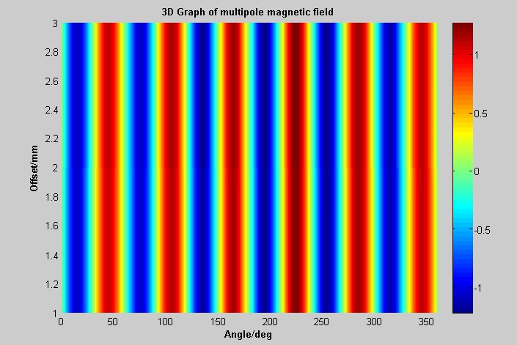

9、高精度测试平台推荐:（博世电动工具和麦格昆磁选用型号）
9-1、整体结构：指标：卡盘旋转同心度0.05mm，探头(X/Y/Z)自动回位精度：0.02mm

GM900A磁极表磁分布简易检测系统

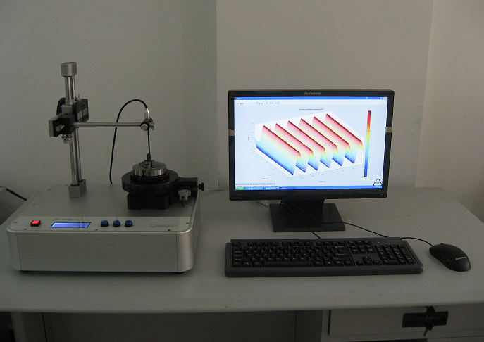

上海天端实业有限公司
Tel：0086-21-51873517 Fax：0086-21-51561516
网站：http://www.testmeter.com.cn Email：testmeter@163.com
为了您更好的使用本磁极表磁分布检测装置之前，请仔细阅读本说明书。
目录
版权声明………………………………………………………………………………1
测量系统硬件及环境要求……………………………………………………………1
- 基本原理和技术指标………………………………………………….. …...2
- 系统配置…………………………….……………………………………….5
- 操作说明………………………………….………………………………….6
- 注意事项与实验室条件………………….………………………………...10

版权声明：
    - 本说明书的内容如有更改，恕不另行通知，请用户谅解！
    - 用户在使用本测量系统时，不得超出使用范围，或非规范使用，以防止系统装置发生意外故障。
    - 未经本公司书面许可，不得更改本测量系统的软、硬件。
    - 未经本公司书面许可，不得将本公司测量系统的软、硬件资料等内容透给第三方知晓。
测量系统的硬件及环境要求
- 本系统要有很好的接地系统。
- 本装置的环境要求：
  - 电源电压：~220V±10%；50HZ。
  - 环境磁场：≤5GS
  - 环境温度：20±3℃
  - 其他要求必须满足国标DB/T3217-92

第一章 基本原理和技术指标
GM900型磁极表磁分布检测系统，是按照国际电工委员会永磁测量标准404−5和国标GB3217−92的测量标准设计和制造的。系统由计算机、打印机、单片机采样及控制系统、霍尔采样探头及自动控制调节装置、测量软件和旋转平台组成，该系统采用当前先进的微型计算机硬、软件技术和流行的单片机处理技术，以及高线性、高稳定性的霍尔器件，具有设计先进、简单实用、操作方便、外观美观等特点，可对各种磁铁产品（如钕铁硼、铁氧体、塑磁等磁环）的表磁分布进行自动测量，并可自动判断其极性。磁铁产品的表面磁束分布波形，各极的磁场参数、资料计算和分析均由计算机自动完成。可绘出X-Y坐标和极坐标曲线，所有的测量资料、曲线、测试报告均可由计算机打印、存储、显示。由于采用了高等级的步进电机，具有一周测试点分辨率高，转动平稳等特点，关键是探头采用步进电机自动控制，使用过程中不需要手调，探头重复测试定位精度高，使用方便，也可用于批量检测。该装置结构小型精致，性能优良，精度高，可靠性强，操作简单，易学。
本装置通过 RS232口与计算机相连接，不在计算机内安装板卡，用户以后可任意对计算机进行升级、更换等处理。
测试软件为绿色软件，可任意运行在Win98或XP系统下。

主要技术指标及特点
（1）自动侦测零扇区起始点；
（2）高斯测试棒在X、Y两方向的位置由高精度步进电机控制，可在电脑软件上设置测量及回退位置，保证每次测试位置的一致性，使用起来方便快捷。
（3）样品中心定位采用高精度的三爪专业卡盘。
（4）测量资料分析处理方式：极数、最大值、角度、宽度、面积、平均值；
（5）测量资料保存于电脑硬盘，方便随时查询和打印。
（6）主轴转动采用高精度步进电机，以保证采样点足够多。
（7）采用精密的高斯测试棒，无测量死角，材质有弹性不易折断；
（8）产品测量磁场范围：0-2T，分3档（20mT，200mT，2000mT ）直接在电脑上设置。
（9）可进行纵向和横向测量。

第二章 系统配置
部件名称
电脑配置 | 采用市面主流配置，其他要求，用户可选
打印机 | 激光打印机或彩色喷墨打印机用户可选
AD/DA板卡 | 分辨率为12Bit，线性度为±1/2LSB
转动平台 | 旋转单元: 专用精密3爪固定卡盘  旋转驱动：专用步进电机（旋转速度：可调）
探头调节装置 | 探头固定架：采用专业制作的Hall探头固定架具，  探头移动：专用高精度直线电机带动，精度0.1mm；  X、Y两个方向电脑软件上自由设定台。
测试软件 | 简（繁）体中文，适用于WIN98/2000/XP系统下操作，并实现全过程中文跟踪指示，实现数据的快速输出，使用维修说明书

第三章 操作说明
（1）硬件安装
1、将RS232插头连接到电脑主机，插上霍耳探头
2、连接上打印机
3、插上电源线，然后打开电源开关，启动计算机。
（2）软件安装和使用
1、安装磁极检测setup.exe到电脑，并在电脑桌面安装快捷方式。
2、点击磁极分布软件，打开主页面，如下图
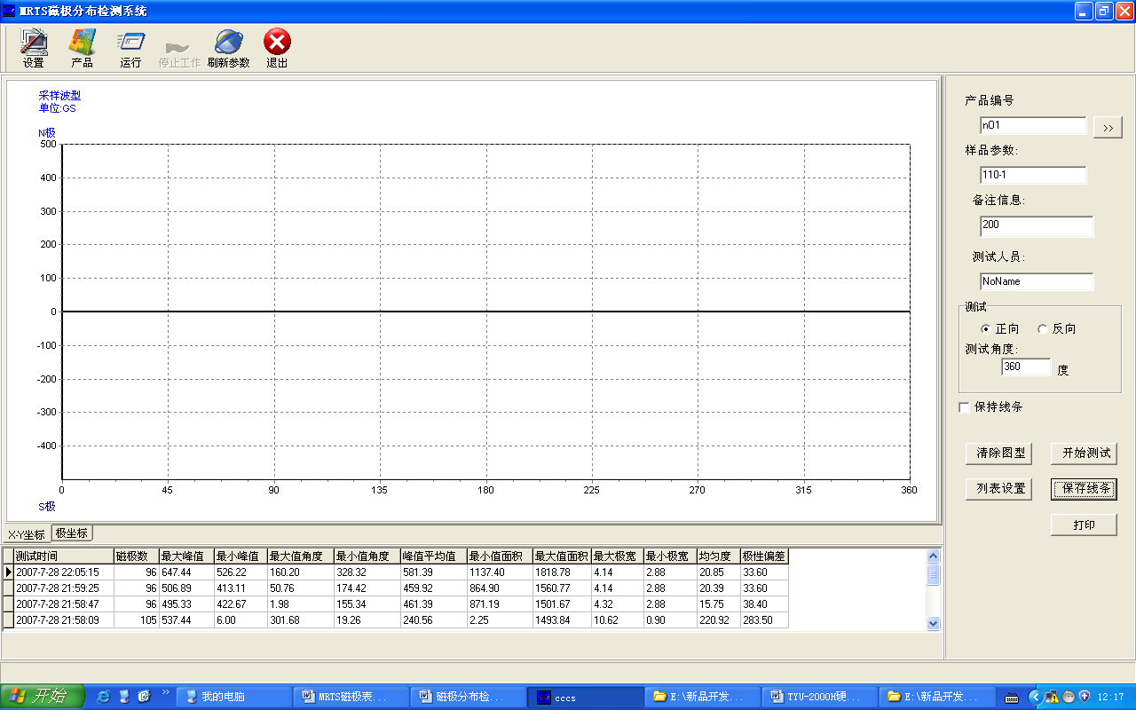
- 单击设置菜单，打开设置页面
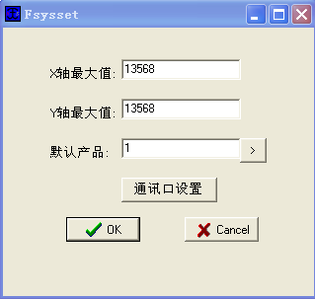
可以设置探头X、Y方向的最大移动距离；默认产品可以设置一个默认打开的产品（一般设置最常测试的产品编号）。
再单击通讯口设置框，跳出通讯口设置子菜单
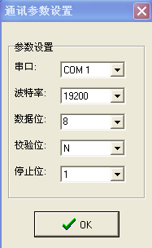
一般此参数出厂已设置好，不需要改动。
- 单击产品菜单，打开产品参数设置菜单，如下图
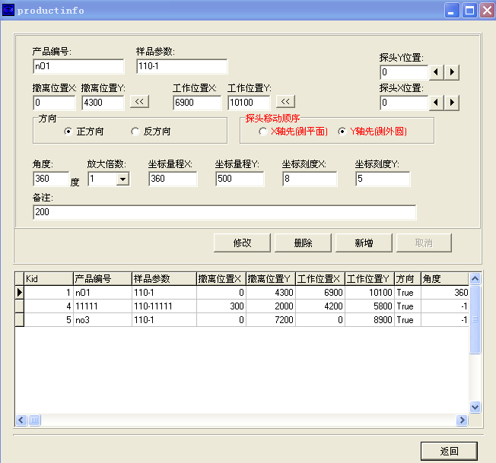
4.1 产品编号和样品参数可根据产品特性自己随意写，以方便记录就可。
4.2 霍耳探头测试位置调整：
4.21 首先将要测试的产品放置固定三爪卡盘上，然后锁紧。
4.22 根据要测试的是平面磁场还是圆周磁场，选择软件界面上的探头移动顺序，以选择是X轴还是Y轴先移动。以防撞探头。
4.23 然后调整软件界面上的探头X位置和探头Y位置，探头跟随着移动，到合适的位置后，将此位置设置为测试工作位置，单击界面上的工作位置按钮框即可将参数保持。雷同，将探头的测试完毕的撤离位置也设置好，方便取出产品。
4.24
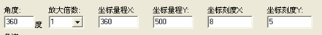
此选框可设置显示图形的各个参数。
4.25 以上参数设置好后，点击返回按钮即可保存设置。如需设置另一产品参数，则点击按钮框，参数设置同上。

5、产品运行。
返回主菜单后，单击，然后单击运行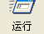，则处于测试待机状态，最后单击开始测试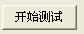，即自动开始测试，绘制曲线，输出参数。见下图
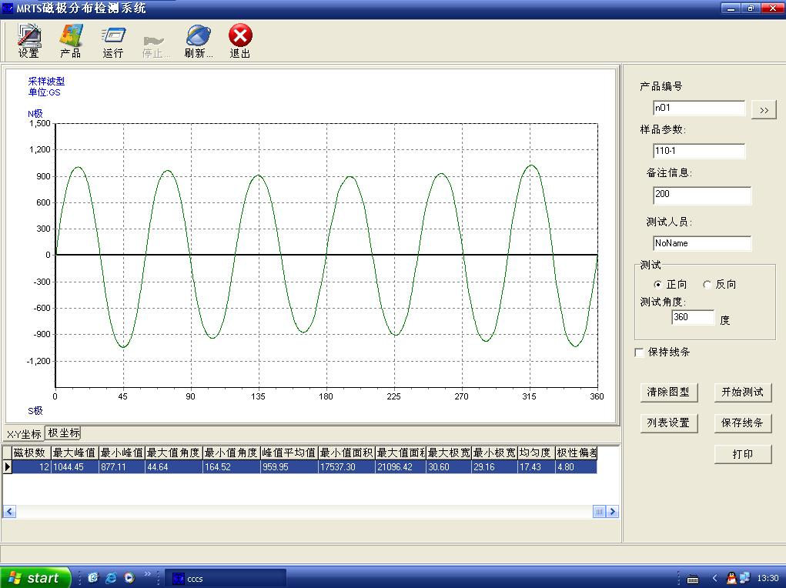
单击极坐标图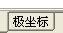显示如下图
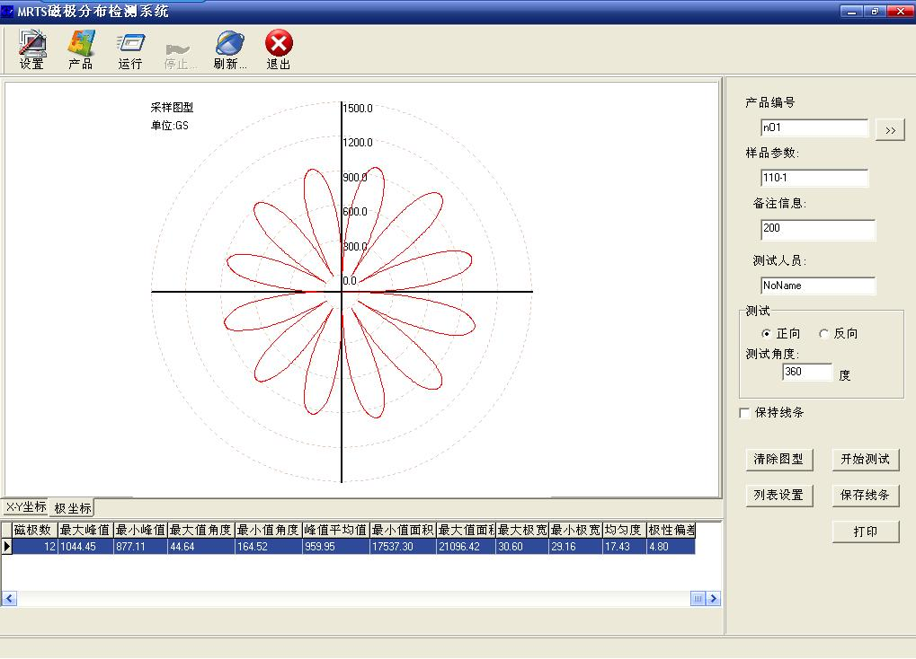

- 打印功能
测试完毕后，单击打印按钮框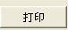，打开打印菜单。
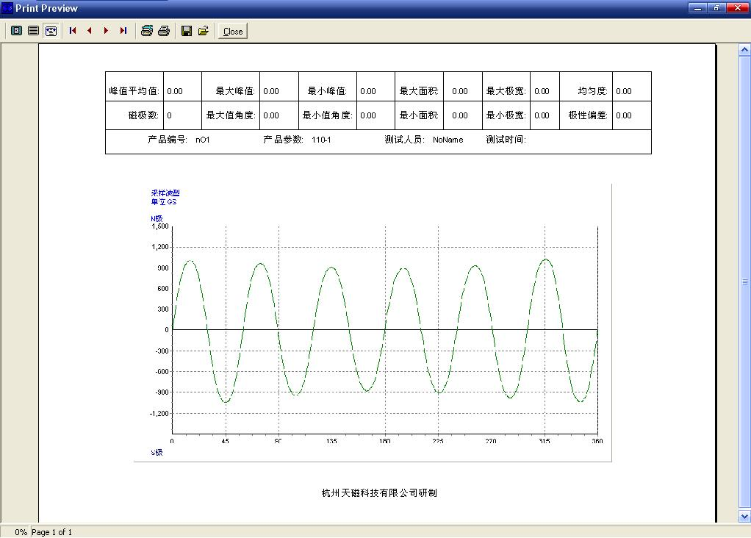
5.1 连上打印机后，单击打印按钮即可开始打印
5.2 图形数据保存，在打印的界面下单击保存图标，即可保存*.qrp文件。
5.3 以前图形数据打开，同样在打印的界面下单击打开图标，将以前保存*.qrp文件打开即可。
6. 退出软件
在主页面状态，单击图标即可退出测试软件。

第四章 注意事项与实验室条件
1、计算机电源开启、关闭应间隔一分钟以上，严禁连续开关；
2、开机预热5分钟，待设备稳定后再开始测试；
3、在本系统上尽可能不使用外来磁盘，以防病毒侵扰；
4、注意保护霍尔探头，不要压、摔、碰霍尔探头，以免损坏；
5、定期清除设备上的灰尘，保持设备整洁。
5、实验室条件
5.1 室温：23±5℃；
5.2 湿度：大于30%小于75%；
5.3电网电压：220±20V；
5.4无明显粉尘污染、静电干扰、强磁场干扰。

